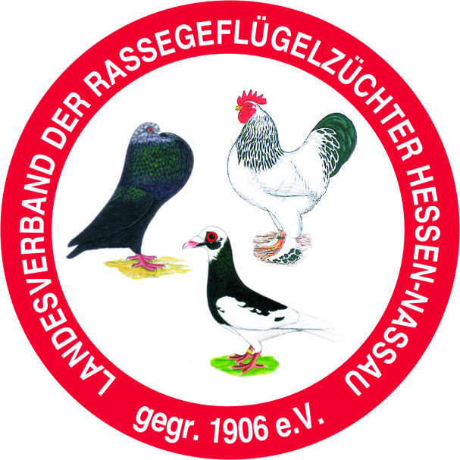
Landesverband der Rassegeflügelzüchter Hessen- Nassau e.V.

MITGLIEDERNACHWEIS DER JUGENDGRUPPEN FÜR DAS

JAHR _____
Rassegeflügelzuchtverein |  | Gründungsjahr
Kleintierzuchtverein |  | Kreisverband

Name, Vorname, Straße, PLZ, Wohnort, Tel. + Fax.
1. Vorsitzender
Jugendobmann

Gemeldete Mitglieder im letzten Jahr: 2___ |  | Mitglieder
Zugänge: |  | Mitglieder
Vereinsabmeldungen Abgänge: |  | Mitglieder
Übertritt zu den Aktiven Abgänge: |  | Mitglieder
Gemeldete Mitglieder in diesem Jahr: 2___ |  | Mitglieder

*Die für das Vorjahr vorgegebene Mitgliederzahl darf nicht verändert werden!*

Jugendmitglieder immer namentlich melden!

LfdNr. | AusweisNr. | Name, Vorname | Wohnort | Geburts-datum | Eintritt jahr

____________________,den____________
Ort, Datum
________________________
Stempel Unterschrift

LfdNr. | Ausweis Nr. | Name, Vorname | Wohnort | Geburtsdatum | Eintritts  jahr

Zugänge
LfdNr. | Ausweis Nr. | Name, Vorname | Wohnort | Geburtsdatum | Eintritts  jahr

Abgänge
LfdNr. | Ausweis Nr. | Name, Vorname | Wohnort | Geburtsdatum | Eintritts  jahr

Abgänge (Wechsel zu den aktiven)
LfdNr. | Ausweis Nr. | Name, Vorname | Wohnort | Geburtsdatum | Eintritts  jahr

